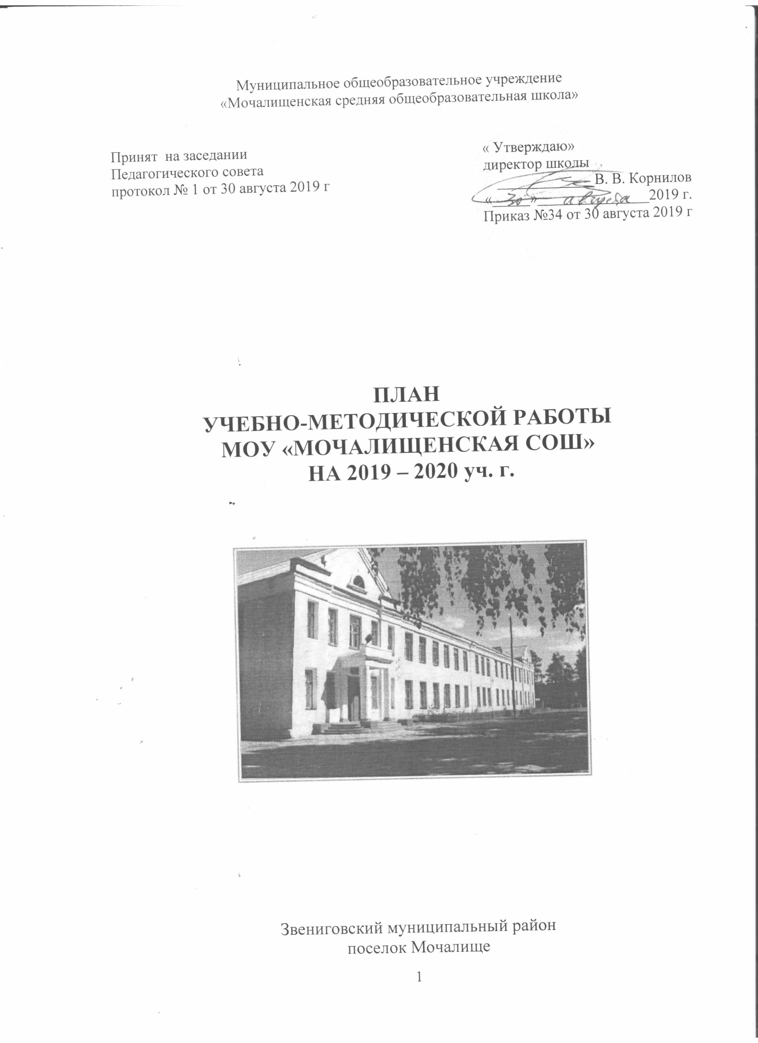Муниципальное общеобразовательное учреждение
«Мочалищенская средняя общеобразовательная школа»

Миссия школы
Муниципальное общеобразовательное учреждение «Мочалищенская СОШ» предназначена для разностороннего развития учащихся, формирования ключевых компетенций, необходимых для продолжения образования, для физического развития, укрепления и сохранения здоровья, для овладения основами мобильности, социальной активности, конкурентоспособности, умением адаптироваться в социуме на основе усвоения ими обязательного минимума содержания образовательных программ начального, основного общего, среднего (полного) общего образования.
Главная системообразующая идея:
Реализация личностно-ориентированного образования школьников на всех основных ступенях школы (начальной, основной, средней).
Рассматривать реализацию личностно-ориентированного образования с нескольких позиций:
- с позиций учащихся – создание оптимальных условий для обучения, воспитания, развития каждого ребенка в соответствии с их индивидуальными задатками, способностями, склонностями, образовательными потребностями, особенностями сформированности сущностных сфер;
- с позиции родителей: удовлетворение социального заказа, ожиданий родителей по организации и результативности личностно-ориентированного образования на всех ступенях школы;
- с позиции общества, рынка труда – формирование социально-значимых жизненных ценностей, личностных, профессиональных компетентностей школьников в соответствии с социально-экономическими потребностями общества, рынка труда;
- с позиции педагогики – создание целостной системы непрерывного образования, обеспечивающего каждому участнику образовательного процесса условия для саморазвития и самореализации.
Наиболее значимые для школы принципы современного образования:
ПРИНЦИП ГУМАНИЗАЦИИ
- Он требует рассмотрения ребенка как главной ценности в системе человеческих отношений, главной нормой которых является – гуманность.
ПРИНЦИП ИНДИВИДУАЛИЗАЦИИ
- Он предполагает определение индивидуальной траектории физического, психического, социального, духовно-нравственного развития каждого ученика,
ПРИНЦИП ПРИРОДОСООБРАЗНОСТИ
- Он предполагает учет закономерностей природного развития детей, укрепления их
физического и психического здоровья.

ПРИНЦИП КУЛЬТУРОСООБРАЗНОСТИ
- Он предполагает обучение, воспитание, развитие, организацию жизни детей в контексте культуры.
ПРИНЦИП РАЗВИТИЯ
- Он требует, чтобы на всех возрастных ступенях непрерывного образования участники образовательного процесса комплексно и системно формировали все основные компоненты развития ребенка: физического, физиологического, психического, социального, духовно-нравственного.
Стратегическая цель.
Создание необходимых и достаточных условий для реализации личностно-ориентированного образования сельских школьников на всех ступенях школы.
- Личностно-ориентированное образование предполагает создание условий для развития самостоятельных качеств каждого ребенка, обеспечивающее проявление его активности, самостоятельности, инициативности на основе подлинного уважения к его индивидуальным интересам и потребностям стремлением к творчеству и успеху в современном быстро меняющемся мире.
Задачи:
Связи с тем, что системообразующей идеей программы развития школы является реализация личностно-ориентированного образования предполагающего переход от знаниевой парадигмы к развивающей задачи и краткое содержание каждого этапа выглядят следующим образом.

Задачи как этапы реализации поставленной цели.
I. Задачи, направленные на развитие содержания новой школы.

II. Задачи, направленные на подготовку учащихся, учителей-предметников к проведению единых государственных экзаменов по предметным областям, определенных Федеральными и Региональными органами власти.

III. Задачи оптимального ресурсного обеспечения при переводе школы в новое состояние.

IV. Задачи, направленные на совершенствование структуры и содержания управления школой при ее переходе в новое состояние.

V. Задачи мониторингового исследования, направленные на определение эффективности промежуточных и конечных результатов перехода в новое состояние.

Единая методическая тема:
«Совершенствование технологии работы учителя в личностно-ориентированных образовательных системах».
формирование универсальных учебных действий
Способствовать формированию
- личностных,
- регулятивных,
- познавательных
- коммуникативных универсальные учебных действий как основы умения учиться.

Годовая циклограмма методической работы
№п\п | мероприятия | Дата проведения | Где заслушивается
сентябрь
1 | Анализ итогов методической работы за предыдущий учебный год | сентябрь | педсовет
2 | Принятие плана работы школы на текущий учебный год  Утверждение плана методической и воспитательной работы на текущий учебный год | Август-сентябрь | педсовет
3 | Подготовка и отчет в РОО ОШ | Первая неделя
4 | Тарификация, ее утверждение в РОО. | сентябрь
5 | Уточнение учебных планов и их утверждение в РОО | сентябрь
6 | Рассмотрение календарно-тематических планов на заседаниях МО, педагогического совета.  Анализ календарно-тематических планов учителей (проверить компонент РМЭ). заместителем директора  а) предметов б) факультативных занятий;  в) спецкурсов; г) элективных курсов. |  | Заседание МС
7 | Составление общешкольного графика проведения плановых контрольных работ, практических занятий по химии и физике на 1 четверть. | До 10.09.
8 | Уточнение графика проведения административных контрольных срезов на 1 четверть. | До 1.09.
9 | Составление и утверждение общешкольного расписания уроков. | До 1.09.
10 | Оформление стендов в методическом кабинете. | До 20.09.
11 | Оформление классных журналов, журнала факультативных занятий, кружковой работы. | До 15.09.
12 | Административные контрольные срезы знаний учащихся. | В течение месяца по графику
13 | Выборы председателя и секретаря МС | До 30.09. | МС № 1
14 | Подготовка к конкурсу «Эму», предметным чемпионатам по географии и психологии
 | Открытые уроки | В течение месяца по графику

№п\п | Мероприятия | Дата проведения | Где заслушивается
1 | октябрь
2 | Классно-обобщающий контроль в 5-м классе. | В течение месяца | Заседание МС
3 | Неделя русского языка и литературы, английского языка, начальных классов. | В течение месяца
4 | Подготовка и проведение внутришкольной олимпиады по предметам.
5 | Проверка классных журналов. Цель: «Контроль за соблюдением учителями правил ведения классных журналов (культура оформления журнала, своевременность заполнения). Наличие сведений об учащихся и их родителях и др. | С 29.10.-31.10. | ( совещание при завуче №1).
6 | Подготовка форм отчетов классным руководителям за 1 четверть. Отчеты классных руководителей за 1 четверть. | 22.10.
7 | Отчет в РОО по итогам 1 четверти.
8 | Анализ итогов успеваемости и посещаемости за 1 четверть.
9 | Итоги классно-обобщающего контроля в 5 классе. |  | Заседание МС
10 | Работа с неуспевающими учащимися за 1 четверть (извещения ,аналитические справки, беседы с учащимися, родителями, с учителями-предметниками).
11 | Методическая учеба:. Анализ итогов классно - обобщающего контроля в 5 классе |  | Заседание МС
12 | Контрольные срезы знаний учащихся: по графику | В течение месяца по отельному графику | ШМО
13 | Подготовка к конкурсу «Русский медвежонок» и его проведение. |  | Заседание ШМО учит русск. яз.
14 | Открытые уроки | В течение месяца по отельному графику | ЗАСЕДАНИЕ ШМО
16 | Обновить стенд в методическом кабинете по аттестации педагогических рабоников | До 02.10.
17 | Организовать постоянно действующий семинар по вопросам педагогики и психологии для аттестующихся учителей. | До 02.10.
18 | Педагогическим работникам, проходящим аттестацию, предоставить свои портфолио зам.директору по УВР | Согласно графику аттестации
19 | Смотр классных уголков | Осенние каникулы | МО кл рук и совещ при директоре
20 | Контроль классных руководителей по выбору тем проектов учащимися 1-11 классов | Осенние каникулы | МО классных руководителей

№п\п | Мероприятия | Дата проведения | Где заслушивается
ноябрь
1 | Подготовка и утверждение списка учителей и работников школы на награждение в следующем учебном году. |  | Педсовет или профс. Собр.
2 | Предметная неделя английского языка
3 | Открытые уроки: | В течение месяца по отельному графику
4 | Проведение районной олимпиады по предметам | В течение месяца по графику
5 | Методическая учеба | По плану | МС
6 | Контроль за ведением факультативов | 4 неделя | Совещ. при завуче
7 | Педагогическим работникам, проходящим аттестацию, предоставить свои творческие работы в экспертные комиссии | Согласно графику аттестации
8 | Административные контрольные срезы знаний учащихся: по графику | В течение месяца по отельному графику | ШМО

№п\п | мероприятия | Дата проведения | Где заслушивается
Декабрь

1 | Подготовка команды для предметной республиканской олимпиады.
2 | Проверка классных журналов. Цель: оценить систему проверки знаний учащихся учителями-предметниками. Накопляемость оценок. Состояние опроса у слабых и неуспевающих учащихся. Объективность выставленных оценок за 1 четверть. |  | Совещание при завуче
3 | Открытые уроки: | В течение месяца по отдельному графику
4 | Административные контрольные срезы знаний учащихся. | В течение месяца по отельному графику | ШМО
5 | Составление списков учащихся по выбору экзаменов.
6 | Подвести предварительные итоги по успеваемости
7 | Отчеты классных руководителей за 2 четверть и 1 полугодие
8 | Методическая учеба | По плану | Заседание МС
9 | Диагностическое тестирование в 11 классе, в 9 классе. |  | Заседание МС

№п\п | мероприятия | Дата проведения | Где заслушивается
ЯНВАРЬ
1 | Анализ итогов успеваемости и посещаемости за 1 п/г. |  | Совещание при завуче
2 | Коррекция плана методической работы на 2 п/г |  | Засед. МС
3 | Методическая учеба: анализ итогов школьной и районной олимпиады. |  | Засед. МС
4 | Составление графика проведения контрольных работ и практических работ на 3 четверть
5 | Месячник военно-спортивной работы .
6 | Предварительная тарификация на следующий учебный год
7 | Открытые уроки: | В течение месяца по отдельному графику
8 | Итоги школьной и районной олимпиады |  | Заседание МС
9 | Собеседования по вопросам индивидуальной работы с учащимися, ликвидация пробелов в знаниях учащихся.
10 | Диагностическое тестирование в 9-х, 11-х классах.
11 | Предметная неделя по математике и физике
12 | Административные контрольные срезы знаний. | В течение месяца по отельному графику | Совещание при завуче

№п\п | мероприятия | Дата проведения | Где заслушивается
февраль
1 | Тематический педсовет (учебная работа)
2 | Продолжение месячника военно- спортивной работы
3 | Проверка дневников учащихся. Цель: «Культура ведения дневников, работа родителей и классных руководителей с дневниками». |  | Совещание при завуче
4 | Оформление наградного материала. |  | Педсовет
6 | Административные контрольные срезы знаний. | В течение месяца по отельному графику | Совещание при завуче
7 | Подготовка к проведению кустовой НПКУ, итоги НПКУ. |  | Заседание МС
8 | Открытые уроки:
9 | Методическая учеба: | По плану
10 | Контроль руководителей проектов учащихся по выполнению проектов | февраль | Заседание МС
11 | Участие в кустовой НПКУ на базе МОУ «Суслонгерская СОШ» | 8 февраля | Заседание МС

№п\п |  | мероприятия | Дата проведения | Где заслушивается
март
1 | Анализ итогов успеваемости и посещаемости за 3 четверть
2 | Уточнение списков учащихся по выбору экзаменов.
3 | Отчеты классных руководителей за 3 четверть.
4 | Административные контрольные срезы знаний учащихся. |  | В течение месяца по отельному графику
5 | Составление графика плановых контрольных и практических работ на 4 четверть
6 | Открытые уроки: |  | В течение месяца по отельному графику | Совещание при завуче
7 | Участие в республиканской НПКУ «Шаг в науку» г. Звенигово
8 | Конкурс «Кенгуру – математика для всех». |  |  | МО
9 | Смотр классных уголков |  |  | МО кл. рук.
10

№п\п | мероприятия | Дата проведения | Где заслушивается
апрель
1 | Утверждение экзаменационного материала. |  | МС
2 | Предметная неделя технологии и естественных наук |  | МО
3 | Подготовка базы данных на учащихся выпускных классов  (9, 11 классы)
4 | Подготовка материала к годовому отчету классных руководителей, учителей-предметников, руководителей МО.
5 | Административные контрольные срезы знаний учащихся | В течение месяца по отельному графику
6 | Открытые уроки: | В течение месяца по отельному графику
7 | Методическая работа: Итоги проведения НПКУ в школе и в районе. Анализ и утверждение экзаменационного материала. |  | МС
8 | Организация и проведение ВПР, НИКО по отдельному графику
9 | Организация и проведение школьной НПКУ

№п\п | мероприятия | Дата проведения | Где заслушивается
май
1 | Административные контрольные срезы знаний учащихся | В течение месяца по отельному графику
2 | Составление и утверждение расписания экзаменов к итоговой аттестации учащихся.
3 | Предметная неделя истории
4 | Подготовка и проведение педсовета: «О переводе учащихся 1-8, 10 кл. О допуске уч-ся 9-11 кл. к итоговой аттестации».
5 | Предварительное комплектование 10 класса, (определение профиля обучения), 1 класса.
6 | Оформление документов для получения направлений в ВУЗы для выпускников 11 кл

№ п\п | мероприятия | Дата проведения | Где заслушивается
июнь
1 | Проведение итоговой аттестации выпускников 9,11 классов.
2 | Заседание Педсовета: «О переводе учащихся 10-х кл. и выпуске учащихся 9,11 классов. Подготовка материала к награждению уч-ся». |  | педсовет
3 | Отчет в РОО по итогам года.
4 | Сбор заявлений на аттестацию учителей в следующем учебном году
5 | Сбор и анализ годовых отчетов, планов работы МО , МС за текущий учебный год , плана работы МС, МО на следующий учебный год
6 | Анализ методической работы за текущий учебный год
7 | Составление плана учебно-методической работы на следующий учебный год.
8 | Организация работы с учащимися, переведенными условно в следующий класс.
9 | Подготовка учебных планов на следующий учебный год.

№ п\п | мероприятия | Дата проведения | Где заслушивается
август
1 | Подготовка к августовскому районному педсовету.
2 | Режим работы школы на следующий учебный год |  | Заседание педагогического совета
3 | Заседание педсовета: «Учебные нагрузки учителей, режим работы школы, учебные планы (педсовет № 1), программы (уточнение).

ГРАФИК ПРОВЕДЕНИЯ ПРЕДМЕТНЫХ НЕДЕЛЬ
В МОУ «МОЧАЛИЩЕНСКАЯ СОШ»
НА 2018-2019 учебный год
четверти | месяц | Название недели | Даты проведения
1 четверть | Сентябрь
1 четверть | Октябрь | Неделя начальных классов | 09.10-13.10
2 четверть | Ноябрь | Неделя филологических наук | 20.11-24.11
2 четверть | Декабрь | Неделя иностранного языка | 04.12 - 08.12
3 четверть | январь
3 четверть | Февраль | Месячник военно-спортивной работы | 23.01- 23.02
3 четверть | Март | Неделя точных наук | 12.03-16.03
4 четверть | Апрель | Неделя естественных наук и технологии | 16.04-20.04
4 четверть | Май | Неделя истории, обществознания | 3.05 -10.05

План-график
заседаний педагогического совета МОУ "Мочалищенская СОШ" на 2018-2019 уч.г.
Дата проведения педсовета | тематика
август | Учебные нагрузки учителей, режим работы школы, учебные планы на текущий учебный год
август | Анализ итогов методической работы за предыдущий учебный год.  Утверждение плана учебно-воспитательной, методической работы на текущий учебный год
январь | Анализ итогов успеваемости и посещаемости за 1 п/г.  Награждение педагогических работников школы отраслевыми и государственными наградами в текущем учебном году.
май | О переводе учащихся 1-8, 10 классов и награждение учащихся.  О допуске к государственной (итоговой) аттестации обучающихся 9, 11 классов МОУ «Мочалищенская СОШ» в текущем учебном году.  О выдвижении кандидатур выпускников 11 класса на награждение медалью Республики Марий Эл «За особые успехи в учении».
июнь | О переводе учащихся 10-х классов и выпуске учащихся 9,11 классов. Подготовка материала к награждению учащихся.

30 августа 2018 г.
Директор школы: В.В.Корнилов

